Бекітемін:
Оқу ісі жөніндегі орынбасары: ____________________

Бөлім: | Газдардың молекулалық- кинетикалық теория негіздері
Педагогтың аты-жөні:
Күні:
Сынып: 10 | Қатысушылар саны: | Қатыспағандар саны:
Сабақтың тақырыбы: | Идеал газ. Газдардың молекулалық-кинетикалық теориясының негізгі теңдеуі. БЖБ 4
Оқу бағдарламасына сәйкес оқыту мақсаттары: | 10.3.1.2 – идеал газ моделін сипаттау;  10.3.1.3 – МКТ-ның негізгі теңдеуін есептер шығаруда қолдану;
Сабақтың мақсаты: | - идеал газ моделін сипаттайды  - МКТ-ның негізгі теңдеуін (p = n m₀ υ²/3 = nkT) жазады  - МКТ-ның негізгі теңдеуін есептер шығаруда қолданады  - нақты газдың идеал газдан ауытқу шарттарын талдайды
Құндылықтарға баулу: | «Адал азамат» бағдарламасы бойынша: Әділдік және жауапкершілік.  «Тура биде туған жоқ» (халық мақалы).  Құндылық топтық жұмыстағы жауапкершілік пен өзара құрмет арқылы жүзеге асады.
Сабақтың барысы:
Сабақтың кезеңі/ уақыт | Педагогтің әрекеті | Оқушының әрекеті | Бағалау | Ресурстар
Сабақтың басы  5 минут  Ұйымдастыру, қызығушылықты ояту, мақсат қою | Ұйымдастыру кезеңі. Сәлемдесу, түгендеу, бағалау парағын тарату.  Білімді өзектендіру: «Блиц-сұрақ». 1 минут ішінде «Идеал газ. Газдардың молекулалық-кинетикалық теориясының негізгі теңдеуі» тақырыбы бойынша 6–8 қысқа сұрақ қойылады.  Проблемалық сұрақ: Газ ыдыстың қабырғасына қысымды қалай түсіреді? Бұл қысымды молекулалардың жылдамдығы арқылы есептеуге бола ма?  Оқушылардың болжамдары тыңдалып, сабақтың тақырыбы мен мақсаты бірге анықталады. | Қысқа әрі нақты жауап береді.  Болжам айтып, мақсатты анықтауға қатысады. | ҚБ: ауызша кері байланыс, «Бас бармақ». | Слайд  Бағалау парағы
Сабақтың ортасы  10 минут  Үй тапсырмасын тексеру. «Төңкерілген сынып» | Оқушылар үйде тақырып бойынша бейнесабақты (Bilimland) көріп келген. Түсінікті тексеру сұрақтары:  - p = nkT – не? (МКТ теңдеуі)  - Идеал газда молекулалар әрекеттесе ме? (тек соқтығысқанда)  - p = ρυ²/3 – қай теңдеу? (МКТ негізгі)  Жауаптары бойынша сынып «түсінді» / «қайталау керек» топтарына бөлінеді. | Сұрақтарға жауап береді, түсініксіз тұстарды атайды. | ҚБ: «Бағдаршам» карточкалары. | Bilimland (QR)
Сабақтың ортасы  25 минут  Бөлім бойынша жиынтық бағалау (БЖБ) | БЖБ №4 «Газдардың молекулалық- кинетикалық теория негіздері» бөлімі бойынша спецификацияға сәйкес өткізіледі.  Нұсқаулық беріледі, уақыт қадағаланады, жұмыстар жиналады.  ЕББҚ оқушыларына: белсенді рөл беру (уақыт сақшысы, материал таратушы); жұп-тьютор (күшті оқушымен бірге жұмыс). | БЖБ тапсырмаларын өз бетінше орындайды. | Балл қою кестесі (спецификация бойынша) | БЖБ тапсырма парақтары
Сабақтың соңы  5 минут  Бекіту, рефлексия, үй тапсырмасы | Бекіту: Plickers викторинасы (мұғалім алдын ала дайындайды). Сұрақтар:  - p = nkT – не? (МКТ теңдеуі)  - Идеал газда молекулалар әрекеттесе ме? (тек соқтығысқанда)  - p = ρυ²/3 – қай теңдеу? (МКТ негізгі)  Plickers: https://www.plickers.com/  Рефлексия «Смайликтер»: үш түрлі смайлик арқылы сабақты түсіну деңгейін белгілейді.  Үй тапсырмасы (таңдау бойынша):  - А: §20; 3 есеп.  - В: Шарды үрлеу мысалында қысымды МКТ тұрғысынан түсіндіру.  - С: Ван-дер-Ваальс газы туралы хабарлама. | Викторинаға жауап береді.  Балын қосып, өзін-өзі бағалайды.  Рефлексия жасайды. | Дескриптор: викторина сұрақтарының 80%-ына дұрыс жауап береді – 1 балл  Шкала: 90–100% «өте жақсы», 70–89% «жақсы», 50–69% «қанағаттанарлық» | Plickers (QR)  Kundelik.kz
Мұғалімге ескерту: оқушылар жиі жіберетін қателер
- Газ қысымы молекула салмағынан. → Соқтығысулардан.
Өмірмен байланыс
Шина қысымы қыста азаяды – T төмендейді.
Тапсырмалардың жауап кілті
Тапсырма | Жауабы
А | p ≈ 1,24·10⁵ Па.
В | n = 3p/(2Ē) = 3,75·10²⁵ м⁻³.
С | υ = √(3p/ρ) ≈ 1826 м/с; кейбір молекулалар ІІ ғарыштық жылдамдыққа жақындайды.
Қосымша 1 | 6,2·10⁻²¹ Дж.
Қосымша 2 | 2 есе.
Үлгі есеп | ≈ 2,4·10²⁵ м⁻³.

Қосымша 1. Оқушыға арналған тапсырмалар парағы (басып шығаруға)
Аты-жөні: …………………………………… Сынып: ………… Күні: ……………

А деңгейі
Газдың концентрациясы 3·10²⁵ м⁻³, температурасы 300 K. Қысымы?
____________________________________________________________________________________________
____________________________________________________________________________________________

В деңгейі
Ыдыстағы газдың қысымы 150 кПа, молекулаларының орташа кинетикалық энергиясы 6·10⁻²¹ Дж. Концентрациясы?
____________________________________________________________________________________________
____________________________________________________________________________________________
____________________________________________________________________________________________

С деңгейі
Сутегінің тығыздығы 0,09 кг/м³, қысымы 10⁵ Па. Молекулалардың орташа квадраттық жылдамдығын тап. Неге сутегі атмосферадан ғарышқа «қашады»?
____________________________________________________________________________________________
____________________________________________________________________________________________
____________________________________________________________________________________________

Қосымша тапсырмалар
1) Ē = 3kT/2, T = 300 K?
____________________________________________________________________________________________
2) T 4 есе артса, υ_орт?
____________________________________________________________________________________________
Қосымша 3. Тірек-конспект (бос орындарды сабақ барысында толтыр)
Тақырып: Идеал газ. Газдардың молекулалық-кинетикалық теориясының негізгі теңдеуі. БЖБ 4

• Идеал газ: молекулалар – материялық нүктелер, тек соқтығысқанда әрекеттеседі, соқтығысу серпімді.
• МКТ-ның негізгі теңдеуі: p = (1/3)n m₀ ῡ² = (2/3)nĒ.
• p = nkT (n – концентрация, м⁻³).
• Идеал газ моделі төмен қысым мен жоғары температурада жарамды.

Есімде қалған формула / ереже: ____________________________________________________________
____________________________________________________________________________________________
Қосымша 2. Бағалау парағы (әр оқушыға)
Кезең | Дескриптор | Балл | Менің балым
Бекіту, рефлексия, үй тапсырмасы | Дескриптор: викторина сұрақтарының 80%-ына дұрыс жауап береді – 1 балл Шкала: 90–100% «өте жақсы», 70–89% «жақсы», 50–69% «қанағаттанарлық» | 1
Барлығы | 1–1 «өте жақсы», 1–0 «жақсы», 0–0 «қанағаттанарлық» | 1

Қосымша 4. Көрнекілік (интерактивті тақтаға немесе басып шығаруға)
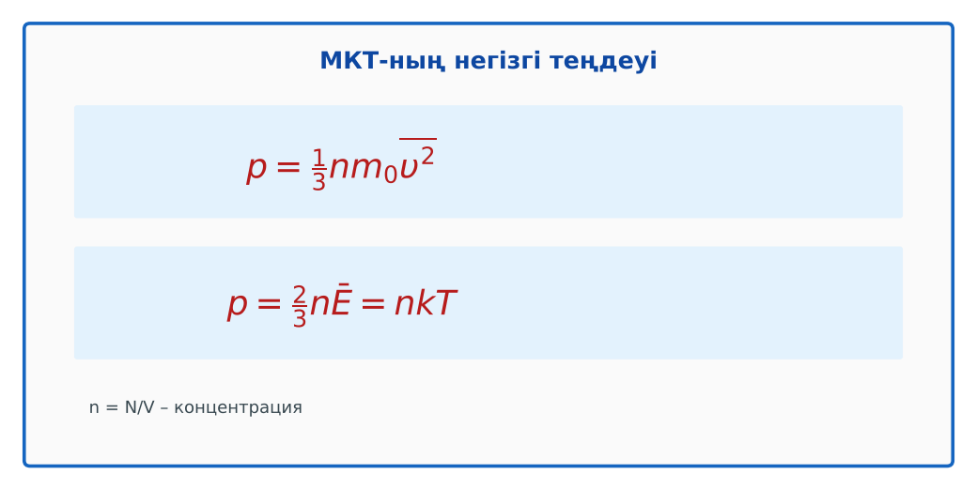
1-сурет. МКТ-ның негізгі теңдеуі

Суретпен жұмыс (сұрақтар): 1) Суретте қандай құбылыс/құрылғы бейнеленген? 2) Қандай физикалық шамалар көрсетілген және олар қалай байланысқан? 3) Суретке сүйеніп, өмірден бір мысал келтір.
Сандық ресурстар (QR-кодтар)
PhET – симуляция  https://phet.colorado.edu/en/simulations/gas-properties   | Plickers – викторина  https://www.plickers.com/   | Bilimland – видеосабақ  https://bilimland.kz/   | OPIQ – цифрлық оқулық  https://www.opiq.kz/  

